***28 марта 2019 года в комитете по образованию подведены итоги муниципального этапа областного конкурса сочинений «Я - гражданин России». В нём приняли участие обучающиеся из 6 школ города и района: МАОУ СОШ № 2, МАОУ «Гимназия» (структурное подразделение «Школьное отделение № 4»), МАОУ СОШ № 5, МАОУ СОШ № 8, МАОУ «Гимназия», МАОУ СОШ № 8 (структурное подразделение (школа № 1).***

В своих сочинениях школьники выразили личное отношение к своей стране, России, к своей малой родине, отечественному наследию.

По итогам муниципального конкурса были отобраны 6 лучших сочинений для участия в региональном этапе — это работы Васильева Михаила из бывшей школы № 1, Крыловой Анастасии, Исаковой Ирины из гимназии, Меньшуткина Артёма из школы № 2, Петровой Елизаветы из школы № 8 и Зуевой Екатерины из бывшей школы № 4.

Пасецкая Елизавета, обучающаяся 7а класса Школы №1, заняла III место.

Комитет по образованию выражает особую благодарность педагогам образовательных организаций, откликнувшимся на общественную инициативу по проведению конкурса, за их  труд по воспитанию у обучающихся чувства гордости и уважения к истории Отечества, Новгородской области, малой родины, своей семьи.

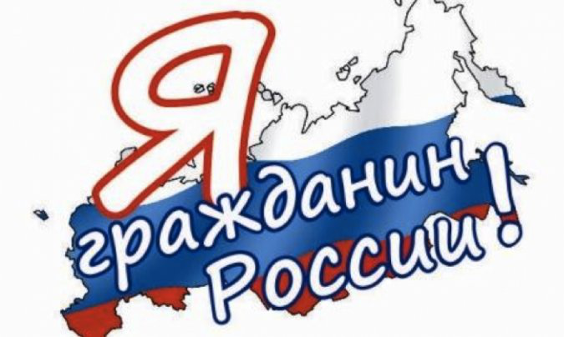

***29 марта 2019 года в комитете по образованию состоялось подведение итогов муниципального конкурса «Иллюстрируем книги В.В.Бианки», посвященного 125-летию со дня рождения писателя.***

Конкурс проводился в рамках Недели детской и юношеской книги в соответствии с планом работы районного методического центра школьных библиотекарей. На суд жюри было представлено 103 работы из 10 образовательных организаций района.

Дети рисовали - взрослые подводили итоги. Это было сложное задание, так как каждый детский рисунок по-своему уникален и талантлив. И все же из многообразия представленных работ были выбраны самые лучшие:

В первой возрастной группе (1-4 классы)

I место присуждено:

 - Черноглазовой Виктории, обучающейся 1 класса структурного подразделения Муниципального автономного общеобразовательного учреждения «Средняя общеобразовательная школа № 8 с углублённым изучением математики» (школа № 1). Педагог Смирнова Светлана Павловна.

III место:

- Супровичу Степану, обучающемуся 3 «б» класса структурного подразделения (школа №1) Муниципального автономного общеобразовательного учреждения «Средняя общеобразовательная школа № 8 с углублённым изучением математики» . Педагог Прокофьева Юлия Евгеньевна.

Всего на конкурс было представлено 18 работ обучающихся Школы №1.

Работы победителей конкурса будут экспонироваться в течение апреля 2019 года в детской районной библиотеке.

Поздравляем ребят с заслуженной победой и выражаем благодарность всем участникам мероприятия!!!

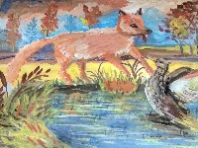

***20 марта в Киноцентре прошёл районный конкурс агитбригад по безопасности дорожного движения***

В нём приняли участие школьники из городских и сельских образовательных организаций, всего 12 команд.     В театрализованной форме ребята напомнили о правилах дорожного движения, о важной роли дорожных знаков, типичных ситуациях на дорогах, которые могут привести к трагедиям.     Все команды проявили изобретательность и творческую фантазию, демонстрируя конкурсные номера. Жюри выбрало победителей конкурса: первое место завоевала агитбригада из гимназии, второе - агитбригада школы №1, структурное подразделение МАУСОШ №8, третье - агитбригада школы д. Большие Боры, структурное подразделение школы МАУСОШ школа д. Сусолово. Поздравляем призёров! Мероприятие организовано комитетом по образованию администрации Старорусского муниципального района совместно с ОГИБДД МО МВД "Старорусский".

2 апреля в спортивном зале МАУ «Физкультурно-оздоровительный комплекс» состоялось награждение победителей и призёров в конкурсе детских рисунков на тему «Выполним нормы ГТО» среди начальных классов I и II возрастной ступени ГТО.

Поздравляем наших ПОБЕДИТЕЛЕЙ!  
III место I возрастная ступень – Фролова Софья (ученица 2 – а класса)  
III место II возрастная ступень – Фролова Виктория (ученица 4 – а класса)  
МОЛОДЦЫ!!!

Конференция «Путь в науку».

В этом году СП МАОУСОШ №8 (школа №1) представлено 6 работами обучающихся в Гуманитарной и Естественно-научной секциях. Все ребята по результатам конференции получили звания лауреатов.

Поздравляем Фролову Софью, 2 а класс (рук. Игнатьева И.В.), Чакуста Инессу, 4 а класс (рук. Тимофеева М.И.), Иванову Карину, Лицову Анастасию, 5 а класс (рук. Фролова В.В.), Бойко Анастасию, Воронову Екатерину, 9 а класс (рук. Кожевникова О.А.).

